Domáca úloha Porovnávanie uhlov
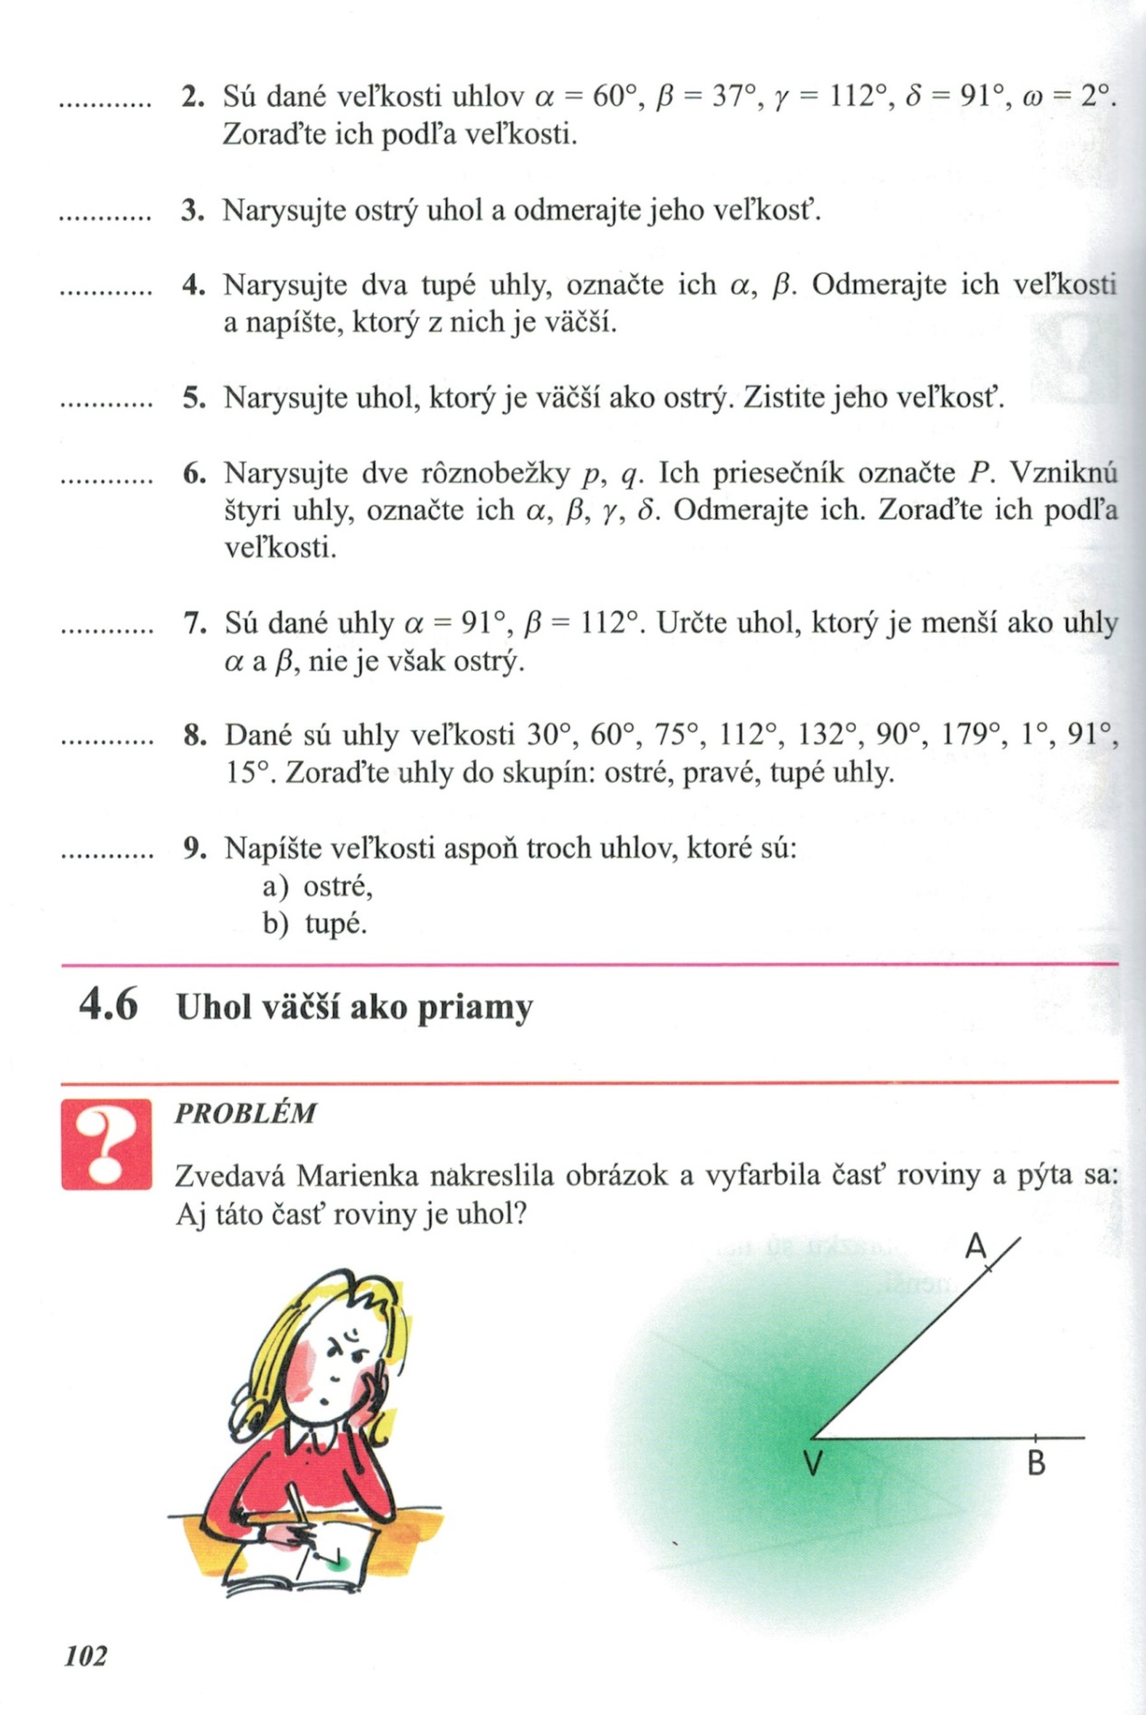
Vypracujte si z tejto strany učebnice cvičenie 5., 6. a 7.

